TT | Chủ đề |  | Mức 1 |  | Mức 2 |  | Mức 3 |  | Tổng
TT |  |  | TN | TL | TN | TL | TN | TL | Tổng
1 | Đọc hiểu văn bản | Số câu | 2 |  | 2 | 1 |  | 1 | 6
1 | Đọc hiểu văn bản | Câu số | 1,2 |  | 3,4 | 8 |  | 9
1 | Đọc hiểu văn bản | Điểm | 1 |  | 2 | 0,5 |  | 0,5 | 4
2 | Kiến thức tiếng Việt  - Nhận biết: “Từ chỉ đăc điểm. Câu nêu hoạt động. câu giới thiệu.) | Số câu | 1 |  | 1 | 1 |  |  | 3
2 |  | Câu số | 5 |  | 6 | 7
2 |  | Điểm | 1 |  | 1 | 1 |  |  | 2
Tổng số câu |  |  | 3 |  | 3 | 2 |  | 1 | 9
Điểm |  |  | 2 |  | 3 | 1,5 |  | 0,5 | 7

MA TRẬN ĐỀ KIỂM TRA ĐỊNH KÌ CUỐI HỌC KÌ I – KHỐI 2
NĂM HỌC: 2024- 2025
MÔN: TOÁN

TT | Chủ đề |  | Mức 1 |  | Mức 2 |  | Mức 3 |  | Tổng
TT |  |  | TN | TL | TN | TL | TN | TL | TN | TL
1 | Số học:  Cộng trừ có nhớ trong phạm vi 100  (6 điểm) | Câu số | 1, 3, 7 |  | 4 | 6,8, 9 | 5 | 10 | 1,2, 3, 7,4,5 | 6, 8,9,  10,
1 | Số học:  Cộng trừ có nhớ trong phạm vi 100  (6 điểm) | Số câu | 3 |  | 1 | 3 | 1 | 1 | 6 | 4
1 | Số học:  Cộng trừ có nhớ trong phạm vi 100  (6 điểm) | Điểm | 3 |  | 1 | 3 | 1 | 1 | 6 | 4
2 | Xem đồng hồ | Câu số | 2 |  |  |  |  |  | 2
2 | Xem đồng hồ | Số câu | 1 |  |  |  |  |  | 1
2 | Xem đồng hồ | Điểm | 1 |  |  |  |  |  | 1
3 | Yếu tố hình học: Nhận biết: Hình tam giác, hình tứ giác. | Câu số |  |  |  | 6 |  |  |  | 6
3 | Yếu tố hình học: Nhận biết: Hình tam giác, hình tứ giác. | Số câu |  |  |  | 1 |  |  |  | 1
3 | Yếu tố hình học: Nhận biết: Hình tam giác, hình tứ giác. | Điểm |  |  |  | 1 |  |  |  | 1
Tổng số câu |  |  | 4 |  | 1 | 3 | 1 | 1 | 6 | 4
Điểm |  |  | 4 |  | 1 | 3 | 1 | 1 | 6 | 4

Phân bố nội dung kiểm tra theo các mức:
+ Mức 1: 40%
+ Mức 2: 40%
+ Mức 3: 20%

TRƯỜNG TH&THCS CHIẾN THẮNG  Họ và tên : …………………………….................  Lớp 2…. | KIỂM TRA ĐỊNH KÌ HỌC KỲ I  Năm học : 2024 – 2025  Môn: Toán  Thời gian: 40 phút

Điểm | Lời nhận xét của giáo viên  ……………………………………………………………………  ……………………………………………………………….............

I. Phần trắc nghiệm: ( 6 điểm)
* Em hãy khoanh tròn vào chữ cái trước câu trả lời đúng từ câu 1 đến câu 5.
Câu 1: Kết quả của phép tính: 13 -7 = ? (M1 – 1 điểm)
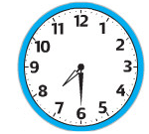
- 5 B. 6 C. 7
Câu 2: Đồng hồ chỉ mấy giờ? (M1 – 1 điểm)
- 6 giờ 35 phút
- 7 giờ 30 phút
- 8 giờ 30 phút
Câu 3: Kết quả phép tính 9 + 5 = ? ( M1 – 1 điểm)
- 12 B. 13 C. 14
Câu 4: Kết quả của phép tính: 36 + 28 – 14 là: ( M2 – 1 điểm)
A. 54 B. 50 C. 40
Câu 5: Năm nay tuổi của ông là số tròn chục lớn nhất có hai chữ số, ông hơn bà 9 tuổi. Hỏi năm nay bà bao nhiêu tuổi? (M3 – 1 điểm)
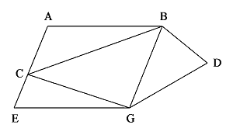
A.90 B. 82 C. 81
Câu 6: Điền vào chỗ chấm: ( M2- 1 điểm):
Hình vẽ bên :
a. Có …………..hình tam giác.
b. Có …………. hình tứ giác .

Câu 7: Tìm cá cho mèo bằng cách nối phép tính với kết quả đúng ( M1 - 1điểm)

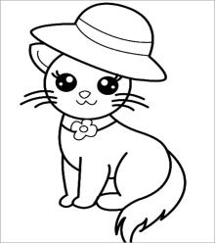
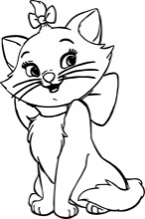
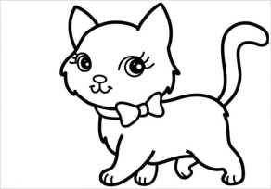

42 -17 54 + 19 63 - 25

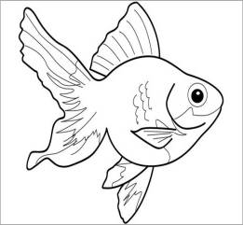


25 38 73

II. Phần tự luận: (4 điểm)
Câu 8: (M2 – 1 điểm) Đặt tính rồi tính:
58 + 18 84 – 36

Câu 9: Giải toán (M2 – 1 điểm)
Nhà My nuôi 75 con gà, mẹ đã bán đi 39 con gà. Hỏi nhà My còn lại bao nhiêu con gà ?
Bài giải
……………………………………………………………………………………………………………………………………………………………………………………………………………………………………………………………...
Câu 10: Tìm hiệu của số lớn nhất có 2 chữ số khác nhau và số bé nhất có 2 chữ số ? (M3 – 1 điểm)

……………………………………………………………………………………………………………………………………………………………………………………………………………………………………………………………...

- ĐÁP ÁN VÀ BIỂU ĐIỂM: 10 điểm
Câu 1: B | Câu 3: C | Câu 5: D
Câu 2: B | Câu 4: B

Câu 6: Điền đúng mỗi câu được 0.5 điểm
( M2- 1 điểm):
Hình vẽ bên :
a.Có 4 hình tam giác.
b.Có 4 hình tứ giác .

Câu 7: Nối đúng mỗi phép tính được 0.25 điểm. ( M1 - 1 điểm)
Câu 8: Đặt tính rồi tính: (M1 – 1 điểm)
58 + 18 84 – 36
58 84
+ 18 - 36
76 48
Câu 9: Giải toán (M2 – 1 điểm)
Bài giải:
Số con gà nhà My còn lại là : (0,5 điểm)
( Nhà My còn lại số con gà là )
75 – 39 = 36 ( con gà) ( 0,25 điểm)
Đáp số : 36 con gà ( 0. 25 điểm )
Câu 10: (M3 – 1 điểm)
Số lớn nhất có hai chữ số khác nhau là : 98. ( 0.5 điểm)
Số bé nhất có hai chữ số : 10 ( 0.5 điểm)
Hiệu của số lớn nhất có 2 chữ số khác nhau và số bé nhất có 2 chữ số là
- – 10 = 88 ( 1 điểm)
(*Lưu ý: Nếu học sinh chỉ ghi : 98 – 10 = 88 thì cho 0.5 điểm.)

